Όνομα: _________________________

- Συμπληρώνω τα Ει, ει και διαβάζω.
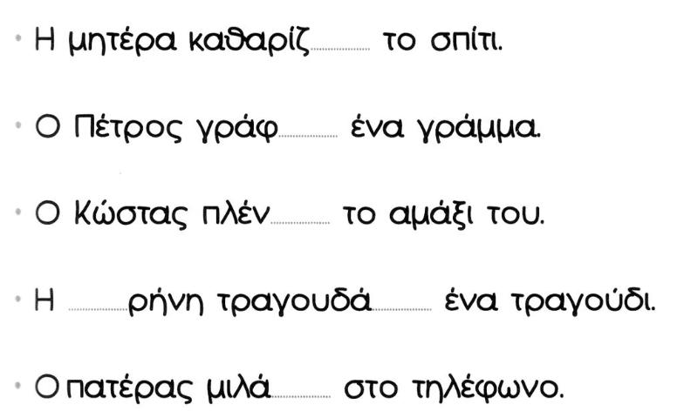

- Συμπληρώνω τα η , ι , ει , όπου ταιριάζει και διαβάζω.
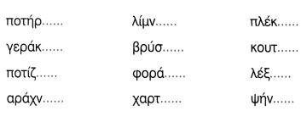

- Συμπληρώνω τις συλλαβές που λείπουν και διαβάζω.
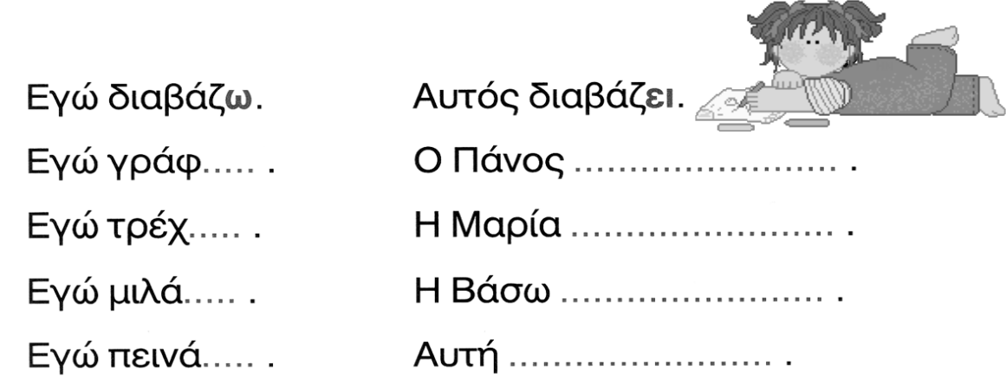

- Διαβάζω και ενώνω αυτά που ταιριάζουν.
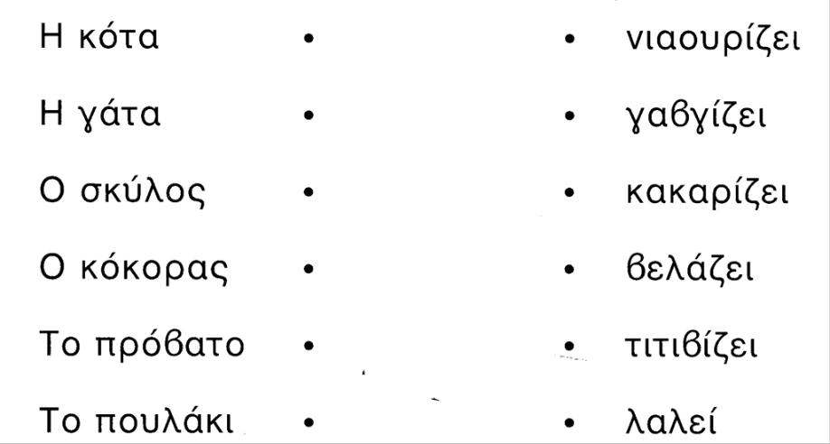

- Γράφω τι κάνει η μαμά. Χρησιμοποιώ τις λέξεις:
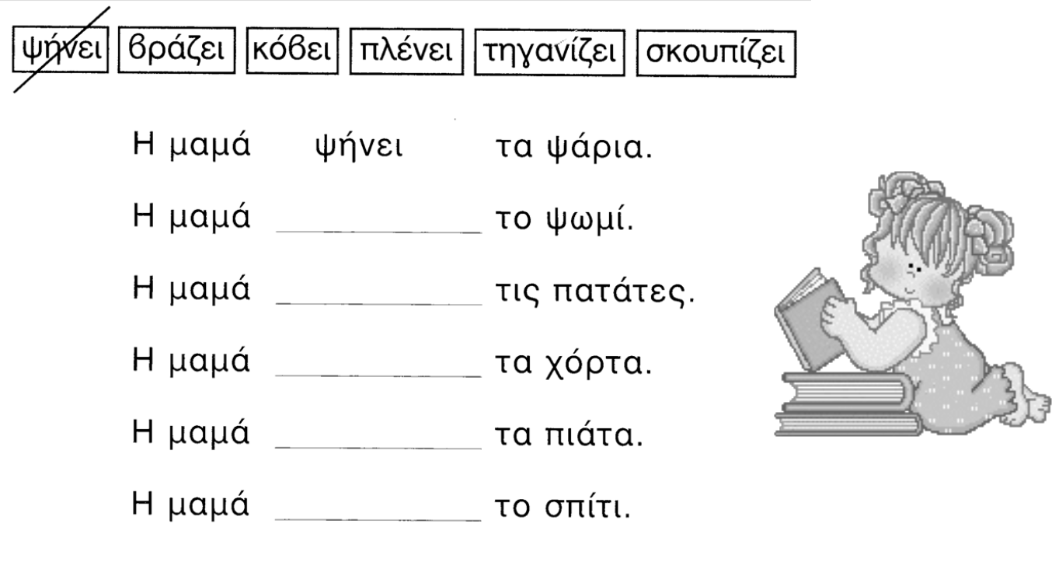

- Διαβάζω και ενώνω αυτά που ταιριάζουν.
